~~~**計算力學與機構設計實驗室-基本資料**~~~

**類 別：綜合型實驗室**

**簡介：**

本實驗室現配置有機構模擬軟體visualNastran 4D、泛用型有限元素分析軟體ANSYS與FEMLAB多重物理量有限元素分析軟體FEMLAB 等。visualNastran 4D主要之功能以機構運動模擬為主，並可針對機構之組合件進行有限元素應力應變及熱傳分析。FEMLAB與ANSYS均具有具跨領域整合性的運算能力，可進行涵蓋力、熱、流、聲、光、電、磁、微波等多重物理量之有限元素分析，且易於模組化具高品質2D/3D視覺效果，十分適用於研究與教學。上述軟體可以直接或間接地支援改善包括機構學、靜力學、動力學、材料力學、動力學與系統模擬學等課程之教學，以增進學生對抽象概念的理解與學習之效果。本實驗室亦配備德國FISCHERT智慧積木教具，提供學生在學習機構運動分析與設計的理論與電腦模擬之外的實作機會，以期增進學生對抽象概念的理解與學習之效果。此外，本實驗室亦配置有CNC齒輪量測儀及CNC雙齒腹齒輪嚙合試驗機可提供本系師生在齒輪精度檢測研究與教學上之使用。

**成立宗旨：**

本實驗室成立之宗旨在於協助學生於機構設計以及電腦輔助工程分析方面之學習，以訓練學生電腦輔助工程分析之素養並培育符合產業界所需之高級機械人才。

**實驗機台:**

1. TF-40NC雙齒腹嚙合測試機

TF-40NC為世界上第一台數控化雙齒腹嚙合測試機，在國內許多齒輪加工業者均採用此一機種做為齒輪檢測之用，包括大同齒輪、僑星齒輪等專業齒輪生產廠商以及谷崧精密、台灣保來得、連鴻企業等塑膠射出及粉末冶金業者。此一機種採用德國HEIDENHAIN光學尺(0.02um/PULSE)用以量測雙齒腹嚙合測試期間中心距變化量。其驅動軸為內建NC 控制步進馬達。機台連結個人電腦系統，利用雙齒腹嚙合測試軟體，以進行測試。嚙合用標準軟體程式規範有: JGMA-116-01:1960、 JGMA-116-02:1983、 JIS B 1702-2:1998、ISO 1328-2:1997、 DIN、AGMA及GB/T 2363-1990。可測試齒輪種類有: 正齒輪、螺旋齒輪、扇形齒輪、軸齒輪、內齒輪等。



1. TTi-120E CNC齒輪量測儀

日本Tokyo Technical Instruments TTi-120E CNC齒輪量測儀具備3 軸HEIDENHAIN線性光學尺及1軸回轉解碼器，加上檢出器1軸，為一5 軸之CNC機台。其最小測定值可達0.1μm。其控制採用全密閉式回饋式控制系統，並具有自動自我診斷檢查用軟體程式。機台底座為一體鑄造式，各滑導面並均施以高精密鏡面研磨以確保精度。TTi-120E CNC齒輪量測儀PC端軟體視窗，其圖形化介面可清楚顯示包括齒形、導程（齒筋）、節距及偏擺量等誤差以及齒型之各項幾何參數，對於研究與教學均十分有助益。

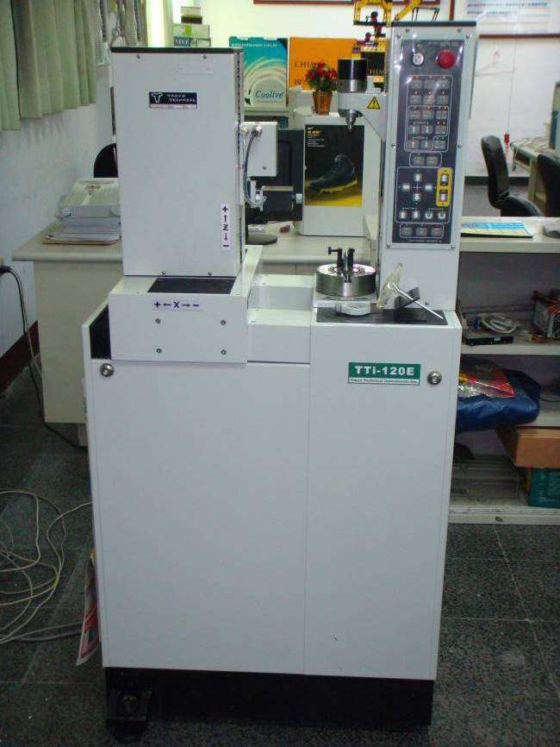

1. FISCHERTECHNIK 智慧積木教具

德國FISCHERT智慧積木教具包含連桿組、皮帶、鍊條、滑輪、橡皮輪、各類接頭、齒輪組等基本之機構元件，並可搭配與電腦結合的控制或感測套件以及氣壓套件，可提供學生在學習機構運動分析與設計的理論與原理之際，所需之具體而實際、可觀察操作之實體模型。並可增進學生對抽象概念的理解與學習之效果，作為輔助教學的有利工具。並可藉由使學生利用動手實做的方式，激發其調創意開發潛能並增加學習樂趣與效果。

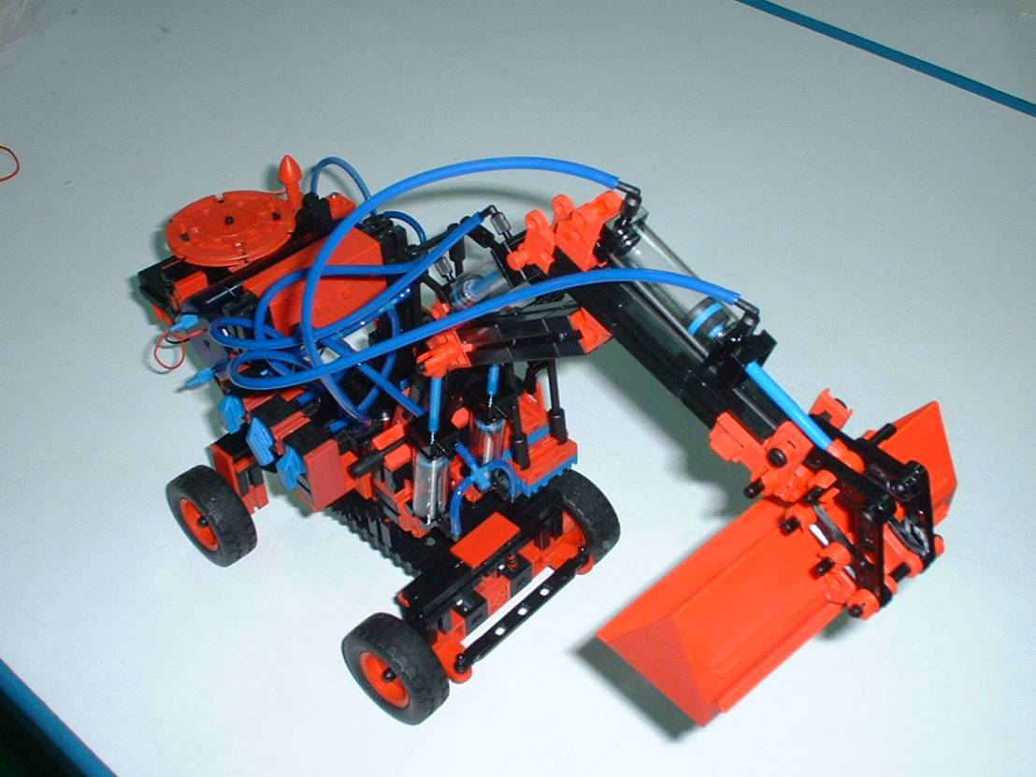

**特色：**本實驗室之各項設備可增進學生在學習機構學、靜力學、動力學、材料力學、動力學等課程時對抽象概念的理解，並可強化學習之效果。導入visualNastran 4D軟體支援改善包括機動學、靜力學、動力學、材料力學、動力學系統模擬學等課程之教學。學生則可以藉由此軟體建立電腦輔助工程分析之初步基礎。有興趣進一步探究之同學則可以利用ANSYS針對機械固力有限元素分析做更深入之探討。德國FISCHERT智慧積木教具則可作為機動學及機構設計相關課程之教材，其中的電腦控制感測套件及氣壓套件並可建立學生系統整合之初步概念，並可引導學生將來繼續選修本系所開設機電整合相關課程。

教學科目：機構學、動力學、電腦輔助分析、自動化機械

**負責老師：**劉家彰

**本資訊發佈者：**無資料

**E-MAIL：** ccliu@uch.edu.tw